教育部增置國小圖書教師輔導與教育訓練計畫
圖書資訊利用教育課程綱要-教案設計
一、教學設計理念說明
現今大家的生活離不開網路，遇到問題會習慣性的到網路去查詢資料，然而搜尋到的資訊量極度豐富，不一定能精準到位的查到正確資訊。本次的教學設計帶學生認識搜尋引擎，並以目前全球最普遍使用的Google搜尋引擎為範例。最後結合四年級社會~認識家鄉古蹟的課程，學習利用關鍵字以及基本的搜尋技巧，找到所需的資訊。
二、教學單元設計說明
領域/科目 |  | 國語文 |  | 設計者 |  | 圖書館利用小組-謝春貞
實施年級 |  | 中年級 |  | 總節數 |  | 四節
面向 |  | 圖書利用/喜愛圖書館 |  | 主題 |  | 圖2-2-2  善用基本的資訊檢索
單元名稱 |  | 圖書資源的運用
單元內容簡述 |  | 活動一：認識搜尋引擎與關鍵字(一節)  1.認識常用的搜尋引擎  2.如何下關鍵字  活動二：以Google為例，學習搜尋技巧(二節)  1.搜尋引擎的功能，以Google為例  2.單一關鍵字搜尋  3.多個關鍵字搜尋  4.進階搜尋  5.小試一下
學生學習  基礎背景 |  | 1.認識圖書館提供的媒體資源與服務。
設計依據
學習  重點 | 學習表現 |  | 國5-Ⅱ-10 透過大量閱讀，體會閱讀的樂趣。  善用資訊解決問題，會使用搜尋引擎的基本功能，搜尋所需的資訊。 |  | 核心  素養 |  | 國-E-B2 理解網際網路和資訊科技對學習的重要性，藉以擴展語文學習的範疇，並培養審慎使用各類資訊的能力。
 | 學習內容 |  | 國Bc-Ⅱ-1 具邏輯、客觀、理性的說明，如科學知識、產品、環  境等文本。
議題  融入 | 議題名稱 |  | 閱讀、科技知識、資訊
 | 實質內涵 |  | 閱E11：能在一般生活情境中，懂得運用文本習得的知識解決問題。  資 E1：認識常見的資訊系統。
與其他領域/科目的連結 |  |  | 閱讀、資訊、自然
教學教材資源 |  |  | 電腦、PPT簡報
學習目標
- 知識：能知道搜尋引擎的意義及功能。
- 態度：善用資訊解決問題。
- 實踐：會使用搜尋引擎(Google)的基本功能，搜尋所需的資訊。

三、教學活動設計流程簡述
時間/節次 | 教學活動設計 | 教材 | 備註(評量或說明等)
第一節 | 活動名稱：認識搜尋引擎與關鍵字  - 準備活動  每天生活總是會遇到問題，有的問題輕易解決，有的問題卻千奇百怪,怎麼辦呢?  Google是什麼呢?  - 發展活動  簡報介紹  - 何謂搜尋引擎?  Google是眾多「搜尋引擎」的一種，也可以說是網路搜捕手，能在茫茫網路世界中，幫你捕抓到想要的資訊。  除了Ｇｏｏｇｌｅ還有其他知名的搜尋引擎，幫忙搜捕資訊！例如蕃薯藤、pchome、奇摩……等。  搜尋引擎的功能有哪些?  可以幫大家捕捉到網站、圖片、影片、新聞、文章、音樂……等  - 關鍵字是麼意思?  找資料需要給搜尋引擎關鍵字。正確的關鍵字，就像一把可以開啟門的鑰匙，讓搜尋引擎依照關鍵字的命令，找到正確的資訊。  - 在路上看到了流浪貓受傷，我想要幫助無助的流浪貓，該如何處裡?要如何下關鍵字，才能快速找到正確資訊?  貓、流浪貓、流浪動物協會  分別對這3個關鍵字的搜尋結果，做比較。  - 資料量不同。  - 流浪動物協會的關鍵詞搜尋的答案比較準確。  三、綜合活動  再練習一次，如何在搜尋引擎中下明確的關鍵詞。  - 我想買一雙適合跑步的鞋子，  所以關鍵詞要寫……  - 我要準備一個有趣的故事，分享給同學聽，關鍵詞要寫……  - 台灣的地名有許多重複，如果我要搭捷運到公館，如何下關鍵詞?才不會跑錯地方?  《本節課 結束》 | 電腦  PPT | 【說明】  主要搜尋引擎名稱  https://www.promote168.com.tw/search-engine-list-pop.htm  全世界排名前十的搜尋引擎，你知道幾個？  https://kknews.cc/zh-tw/tech/46yqkz2.html  【評量方式】  口語評量  能比較出關鍵字不同，結果會不一樣之處。  【評量方式】  口語評量，找出正確關鍵詞。
第二節 | 教學活動二：使用搜尋引擎的功能，以Google為例  一、準備活動  Google搜尋技巧  - Google沒有廣告、畫面簡潔、資料量多，但是對於記憶體的消耗，資料的安全性等問題，仍有待更明確的機制。因為Ｇｏｏｇｌｅ是目前全球最普遍使用的搜尋引擎，所以我們以此為範例。  Google的版面介紹。  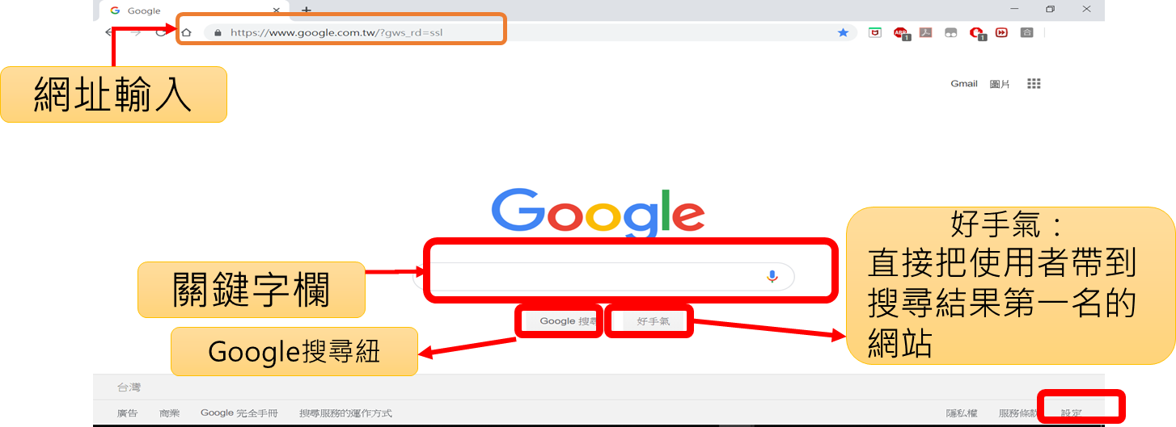  - 在Google下關鍵字找資料常用的方法有哪些?  - 單一關鍵字搜尋：只輸入一組關鍵字  - 多個關鍵字搜尋：輸入兩組以上的關鍵字  - 利用工具篩選資料：搜尋工具可提供的選項包括位置、顏色、大小、使用權限以及網頁發佈日期。  - 發展活動  社會課上完認識家鄉的課，學校舉辦校外教學要帶大家走讀家鄉，目的地是淡水，我想要知道有關淡水的古蹟資料，請問關鍵字該如何寫呢?  1.利用單一關鍵字搜尋的方式與結果  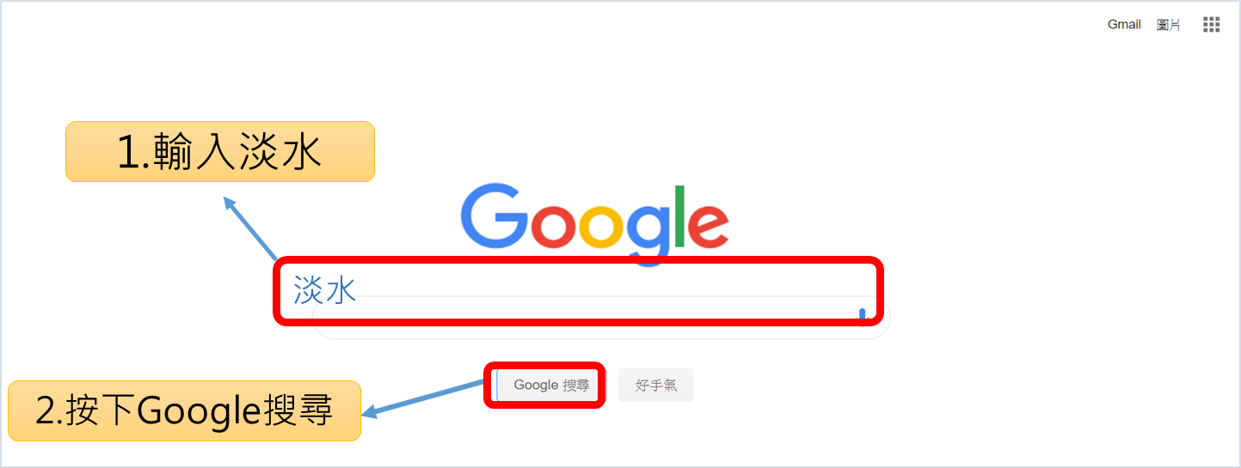  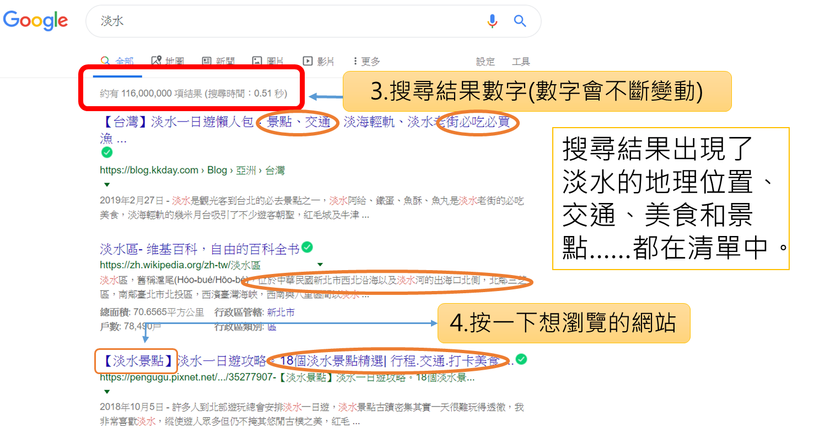  2.利用多個關鍵字搜尋的方式與結果  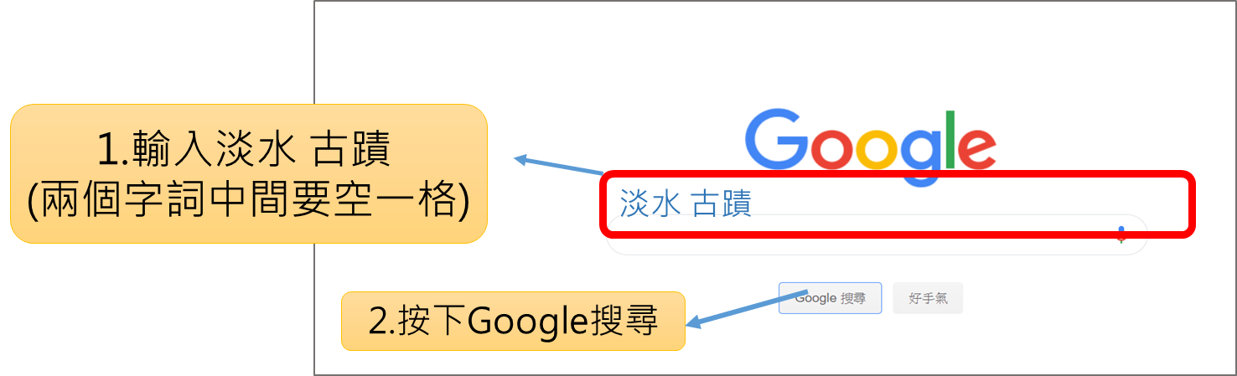  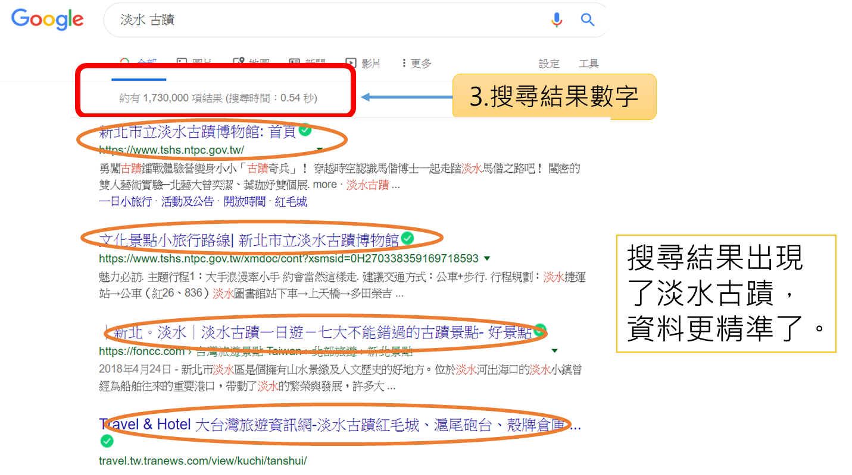  - 綜合活動  小朋友從搜尋淡水古蹟的例子中，用【單一】與【多個】關鍵字搜尋，差異在哪裡?  【第二節結束】 | 電腦  PPT | 搜尋資訊能力的培養一定要不斷的嘗試與練習。所以在本堂課的學習後，還是要不斷將此學習任務融入各科教學中，以達持續推動資訊素養教育的目的。  【評量方式】  口語評量  能比較出【單一】與【多個】關鍵字搜尋，差異在哪裡?
第三節 | 一、準備活動  Google搜尋技巧~用工具篩選資料  使用 Google 關鍵字搜尋功能查找新聞、圖片、影片、書籍等相關資訊時，若是想針對特定範圍進行搜尋，可以利用搜尋工具更進一步的篩選資料。  在點選工具後，可以設定所有結果、時間、語言、以及國家地區。  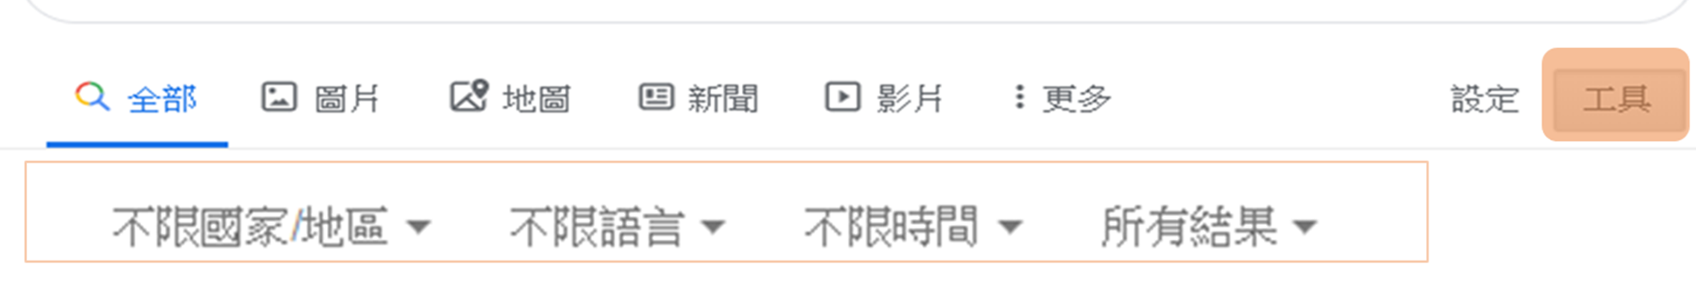二、發展活動  - 如果我要查詢淡水古蹟及最新活動，要如何利用「工具」的功能查詢呢?  - 如果我要查詢淡水古蹟的相關圖片做報告要如何查詢呢?  - 用圖片也可以找圖片，進而了解相關資訊！  - 找不到資料怎麼辦?  - 有可能是關鍵字變成很長的關鍵句了，必須要濃縮，變成短語，或是再找一找關鍵字是哪一個。  - 擴大聯想想力，換個同義詞試試看。  - 看一看其他人用哪個詞彙?  - 經驗的累積，會讓你越快找到資料的。  - 找到資料最後還要注意哪些事?  在網路找到的資料，只能當參考，必  須還要  - 再判斷資料是否正確。  - 絕對不能有散布、複製、改作、販賣……等侵權喔！  - 若要引用別人的資料，必須留意是否有授權，並且要標註資料來源喔！  三、綜合活動  小試一下  1.自然課老師介紹了許多星座，請小朋友要試試看要如何查詢一個星座的故事。  2.用圖找圖，這是哪一種鳥?  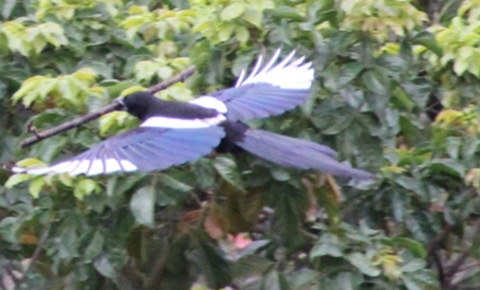  【第三節結束】 | 電腦  PPT | 【評量方式】  實作評量
●參考資料：
- 彭毅弘。搜圖下好關鍵字的3大輔助攻略 | 10分鐘學簡報。2016。檢自 https://www.youtube.com/watch?v=FX5VYQSfyF4
- 金手指【成長學院】頻道。十個超實用google搜索技巧2018 ， 準時搞定全部大學論文以及報告！！(2018)。檢自https://www.youtube.com/watch?v=-9BztMFv4y0
- Doris Lin。Google搜尋技巧終極懶人包，搜索達人必學4招。
檢自https://transbiz.com.tw/google%E6%90%9C%E5%B0%8B-search-tips/
- internet網路數位學堂。巨岩出版編輯部。2014。
- 主要搜尋引擎名稱
檢自https://www.promote168.com.tw/search-engine-list-pop.htm
- 全世界排名前十的搜尋引擎，你知道幾個？
檢自https://kknews.cc/zh-tw/tech/46yqkz2.html
●備註:

